_______________________________________________________
(наименование организации образования)
Поурочный план или краткосрочный план для педагога организаций среднего образования
Логарифм числа и его свойства
(тема урока)
Раздел: |  | Показательная и логарифмическая функции
ФИО педагога
Дата:
Класс: 11Б ОГН |  | Количество присутствующих: |  | Количество отсутствующих:
Тема урока №53 |  | Логарифм числа и его свойства
Цели обучения в соответствии  с учебной программой |  | 11.4.1.17. Знать свойства логарифмов и применять их для преобразования логарифмических выражений
Цели урока |  | Все учащиеся: знать свойства логарифмов, находить логарифмы чисел и использовать свойства логарифмов для вычисления в простейших преобразованиях.  Большинство учащихся: применять свойства логарифма для преобразования логарифмических выражений и находить их значения.  Некоторые учащиеся: находить значение сложных логарифмов числа, аргументировать, делать выводы.
Ход урока
Этап урока/ Время | Действия педагога |  | Действия ученика | Оценивание | Ресурсы
Начало урока  10 мин | Создание положительного настроя на продуктивную работу  Давайте пожелаем друг другу чего-нибудь хорошего на каждую букву слова  з – здоровья  д – добра  р – радости  а – аккуратности  в – вежливости  с – старания  т – терпения  в – воспитанности  у – уважения  й – интереса  т – трудолюбия  е – единства  Проверка домашнего задания  выборочная проверка  Разминка. На экране помещается слайд с кроссвордом из 8 математических вопросов.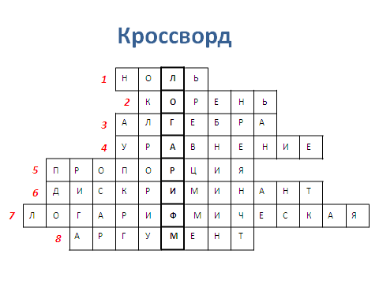  Вопросы:  - На что нельзя делить? (ноль)  - Как называется ответ при решении уравнения? (корень)  - Часть математики, в которой рассматриваются решения уравнений? (алгебра)  - Равенство с переменной. (уравнение)  - Равенство двух отношений. (пропорция)  - От чего зависит количество корней квадратного уравнения? (дискриминант)  - Как называется функция вида ? (логарифмическая)  - Как называется независимая переменная? (аргумент)  Эпиграф нашего урока:  «Математику нельзя изучать, наблюдая, как это делает сосед» /Ларри Нивен/ |  | Все учащиеся включаются в деловой ритм урока  желают друг другу красивые слова  Двое учащихся оформят решение домашнего задания на доске вызвавшие затруднения  Отгадывают кроссворд  Определение темы и цели урока | Наблюдение учителя  наблюдение за выполнением заданий дает пояснения и комментарий, похвала учителя |   Слайд№1  Слайд№2  Слайд№3,4
Середина урока  4мин  5 мин  12 мин  5 мин  2 мин | Актуализация знаний  Теоретическая разминка  1) Что такое натуральный логарифм?  2) Почему не существует логарифм отрицательного числа?  3) Что такое потенцирование?  4) Как определяется логарифм с основанием е ?  5) Что такое логарифм числа?  Устная работа(фронтальная по рядам).  Объединяются по рядам 1р-1группа  2ряд -2 группа, 3 ряд – 3 группа  Работа в группе по стратегии «Карусель»  І группа.  Вычислите 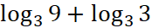 и 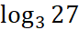. Сделайте вывод .  Решите:  - log₆ 2 + log ₆ 3 =  - log₆ 12 + log ₆ 3 =  - lg 25 + lg 4 =  - log₁₅ 3 + log ₁₅ 5=  - log₁₄₄ 3 + log ₁₄₄ 4 =  - log4 + log2=  - lg 40 + lg 25 =  - lg 12,5 + lg 80 =  ІІ группа.  Вычислите 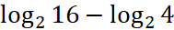 и 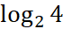. Сделайте вывод .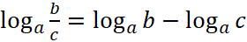  - log₃ 7 - log ₃ ₌  - log₂ 15 - log ₂ 30 =  - log6 - log2=  - log7 - log14 =  - log₃ 162 - log ₃ 6 =  - log₂ 36 - log ₂ 144=  - log₇ 98 - log ₇ 14 =  - log₃ 2 - log ₃ 54 =  ІІІ группа.  Вычислите 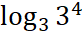и 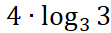. Сделайте вывод .  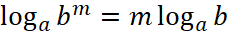  - 3 lg2 – lg4 =  - 2 lg5 + lg8 =  - log₂ 0,04 + 2 log ₂ 5 =  - 0,5 log ₂ 25 + log ₂ 1,6 =  - 0,5 log ₂ 400 + log ₂ 1,6 =  - 2 log ₂ 3 + log ₂ ₌  - log₂ 10 – 2 log ₂ 5 + log ₂ 40 =  - 2 log ₅ 75 + log ₅ ₌  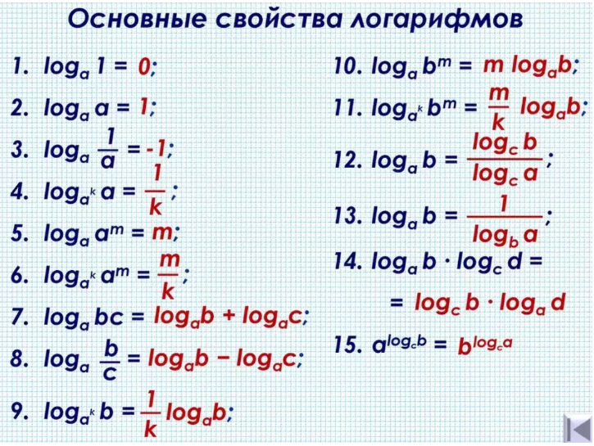  Учащимся раздают готовый материал  Работа у доски  Вычислите:  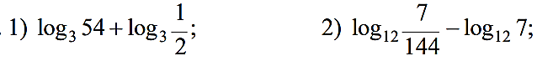  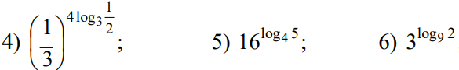  Дополнительный материал |  | Отвечают на вопросы учителя  Работают по рядам выполняя устно задания  Демонстрируют знания, умения по прошлой теме  Деление на 3 группы  Выполняют на листахА3  Демонстрируют свою защиту  Данные группы меняются материалом и выполняют задания, до тех пор, пока с ним не придёт свой материал  Проверка по ключу  Знакомятся с свойствами  Работа у доски с подробным решениями и комментариями | Наблюдение учителя  Похвала учителя  Аплодисменты    Самооценивание    Наблюдение, поддержка учителя  Дескрипторы  Обучающийся  -применяет свойство сложения логарифма  - применяет свойство вычитание логарифма  -применяет свойство степени логарифма  Самооценивание   | Слайд№5,6  Слайд№7  Листы А3  Приложение 1  Тайм- менеджмент  Слайд№8  Лист ответов  Слайд№9  Приложение 2  Рассматривают если время останется  Слайд№10-16
Конец урока  2 мин | Итог урока  Домашнее задание  Тренажер выполнить 2 задания на свое усмотрения на каждое свойство логарифма  Рефлексия |  | Знакомятся с инструкцией по выполнению д/з  Заполняют таблицу | Обратная связь учителя | Приложение 3
  Знаю | Узнал | Хочу знать

